Relationale Datenbanken - Aufbau einer Tabelle

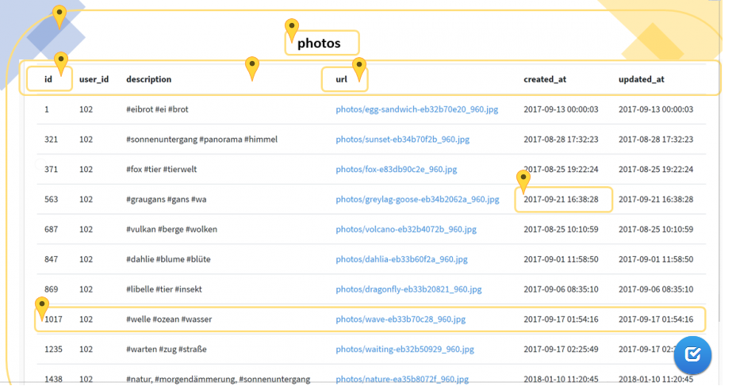
Name Klasse Datum Informatik 10

Aus: https://learningapps.org/20517450

